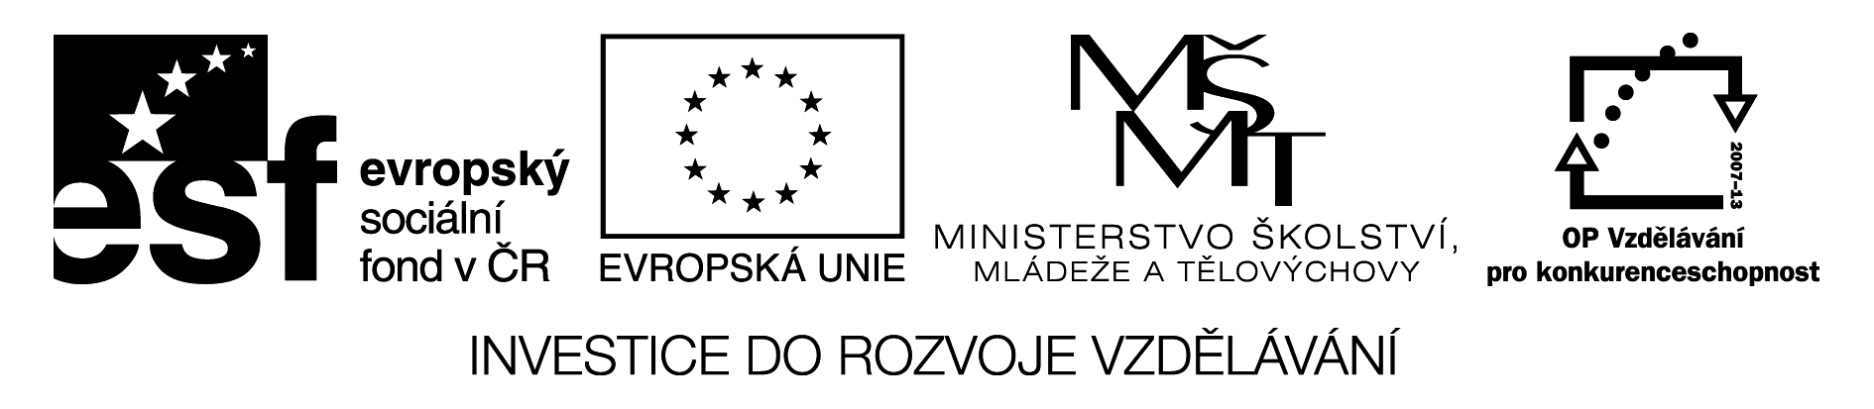 Projekt: Inovace oboru Mechatronik pro Zlínský kraj Registrační číslo: CZ.1.07/1.1.08/03.0009

Žurnalistika
Žurnalistika (nebo žurnalismus, obě odvozené z původně francouzského slova žurnál – deník) popisuje novinářské povolání i produkty této činnosti, které přinášejí informace o aktuálním společenském dění a poskytují komentáře, názory, souvislosti. Ty, kteří žurnalistiku profesně provozují, též nazýváme žurnalisty.

Historie žurnalistiky
Žurnalistika se začala rozvíjet na počátku novověku, v době nových zámořských objevů a rozvoji obchodu, kdy význam informace prudce stoupl, a zpráva se stala prodejným zbožím. Zprvu se jednalo o ručně psané dopisy, které placení dopisovatelé posílali svým předplatitelům. Další rozšíření žurnalistiky by bylo nemyslitelné bez vynálezu knihtisku.
Během renesance a reformace se nadále vyvíjela myšlenka „práva na informaci“, tato idea pak dosáhla největšího uplatnění v 19. a 20. století. Mluvíme o „zlatém věku žurnalistiky“.

Druhy žurnalistiky
Tehdy také došlo k diferenciaci žurnalistiky podle odvětví, kterým se zabývala: ekonomie, politika, společnost, zábava, kultura, sport… S nástupem nových technologií (fotografie, rozhlas, televize, elektronická média) se vyvíjí stále nové profese, zvyšuje se rozsah příjemců takto zpracovaných informací a snižuje se doba, která uběhne mezi samotnou událostí a informování o ní.
Některé jiné druhy žurnalistiky:
- občanská žurnalistika (angl. citizen journalism) je fenomén žurnalistiky, ve kterém dochází k tomu, že (více či méně subjektivní) zprávy vznikají z projevů občanů, často náhodných lidí z ulice, popř. očitých svědků, vyjádřujících se přes média k události, kterou viděli.
- tzv. embedovaná žurnalistika se vyskytuje u zpravodajství válečných konfliktů a je rozšířena především ve Spojených státech amerických – Pentagon povolí, aby určitou vojenskou jednotku doprovázel malý štáb, leckdy včetně výcviku a zažívající spolu s vojáky i reálné bojové situace. Tyto zprávy mohou vypadat „akčnější“, ale existuje velké riziko, že zpravodajci spolu se stmelením s kolektivem vojáků ztratí odstup a novinářskou objektivitu.

